
Název školy | ZÁKLADNÍ ŠKOLA, JIČÍN, HUSOVA 170
Číslo projektu | CZ.1.07/1.4.00/21.2862
Číslo a název klíčové aktivity | 3.2 Inovace a zkvalitnění výuky prostřednictvím ICT

Název DUM: | VY_32_INOVACE_XII_2_16_VÝTRUSNÉ ROSTLINY
Šablona číslo: | XII |  | Sada číslo: | 2 | Pořadové číslo DUM: | 16
Autor: |  | Mgr. Kateřina Zikmundová
Anotace: |  | Prověření znalostí o přesličkách, plavuních a kapradinách
Očekávaný výstup: |  | Žák prokáže znalost odborných pojmů, dokáže popsat stavbu přesliček, plavuní, kapradin, uvede příklady rostlin, přiřadí správně druhová jména, chápe význam výtrusných rostlin i cyklus jejich vývinu.
Druh učebního materiálu: |  | pracovní list
Typická věková skupina: |  | 6. ročník, 11 – 12 let
Klíčová slova: |  | přesličky, plavuně, kapradiny, výtrusnice, výtrusy, výtrusnicový klas, prokel, ostěra, jarní a letní lodyha, oplození, samčí a samičí pohlavní buňky, samčí a samičí pohlavní orgány
Pomůcky a materiál: |  | interaktivní tabule, pracovní list, psací potřeby
Potřebný čas pro výuku DUM: |  | 30 min
Metodické zhodnocení a popis práce s digitálním učebním materiálem:
Žák pracuje samostatně, podle uvedeného nákresu správně pojmenuje části výtrusných rostlin, názvy zapíše na řádek k číslu, rozdělí rostliny na přesličky, plavuně a kapradiny, přiřadí odpovídající druhová jména, doplní do textu chybějící výrazy.
Varianta s nabídkou odpovědí je vhodná k procvičování nebo k prověření znalostí u žáků se sníženým nadáním nebo žáků s individuálním studijním programem. Varianta bez nabídky je použitelná k prověření znalostí formou testu. Učební materiál byl ověřen na interaktivní tabuli.

Zdroje: Autorem materiálu a všech jeho částí, není-li uvedeno jinak, je Mgr. Kateřina Zikmundová.
ČERNÍK, Vladimír. Přírodopis 7 pro ZŠ - zoologie a botanika. Praha: Nakl. SPN, 2008.

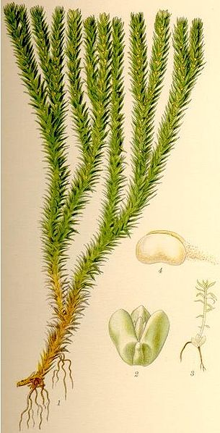
Výtrusné rostliny
1
2
3
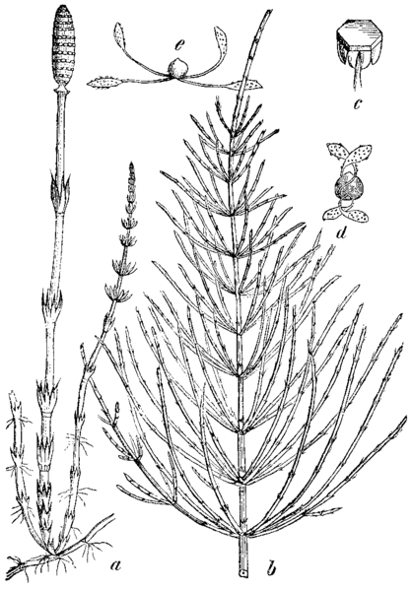
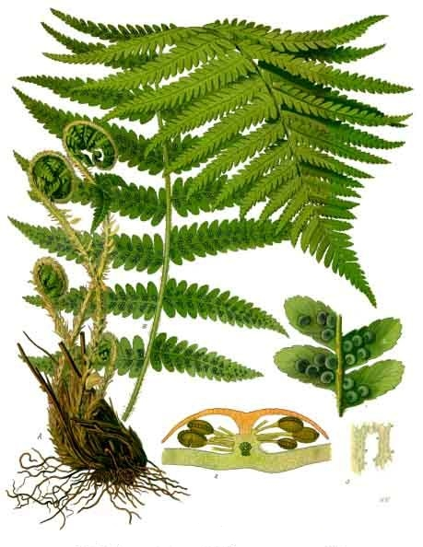
1. Napiš tři skupiny výtrusných rostlin:
1.
2.
3.
nabídka: plavuně, kapradiny, přesličky
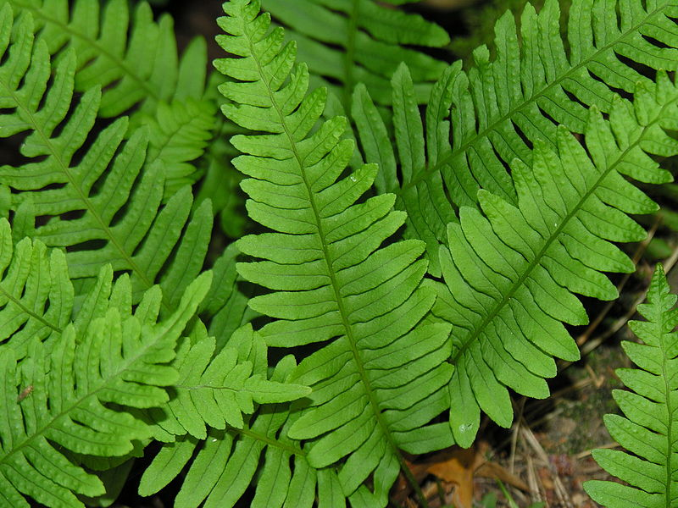
2. Správně přiřaď druhová jména, spoj pojem s obrázkem:
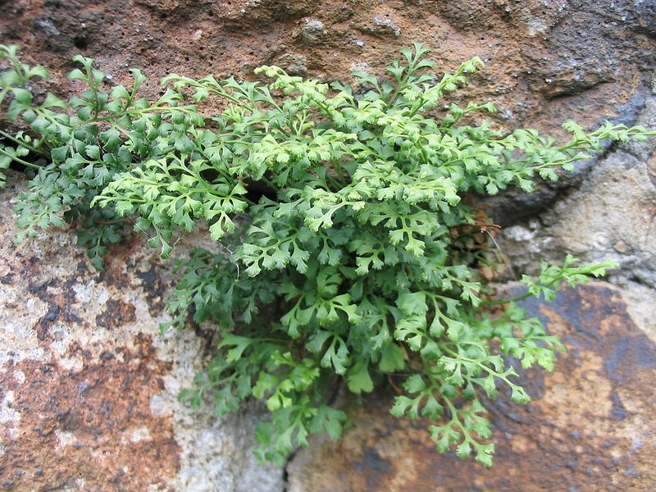
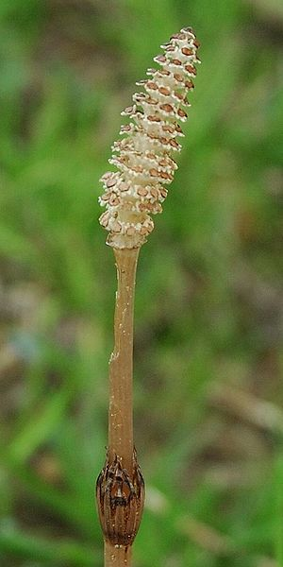
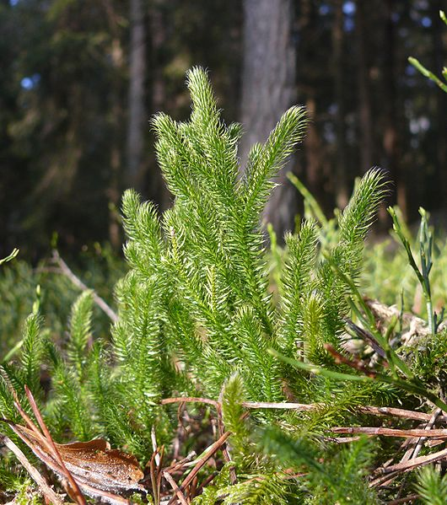
1. přeslička
2. plavuň
3. vranec
4. kapraď
5. osladič
6. sleziník
7. papratka
8. přeslička
nabídka: routička, vidlačka, jedlový, samičí, obecný, rolní, samec, lesní
3. Doplň chybějící slova do textu:
Plavuně jsou rostliny na Zemi.
Na stonku rostou drobné čárkovité listy s
žilkou. Výtrusnicové klasy obsahují . Plavuně rostou ve
smrkových a lesích. Patří mezi druhy.
Přesličky mají nezelenou lodyhu a letní lodyhu.
nabídka: ohrožené, jednou, borových, nejstarší, nečlánkovaném, výtrusy, jarní, zelenou
4. Popiš stavbu přesličky:
1
1.
2.
3.
4.
5.
6.
7.
6
7
5
4
3
2
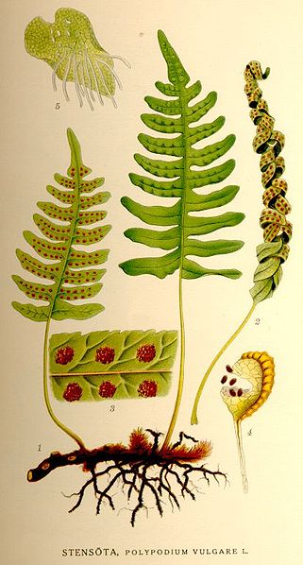
nabídka: výtrusnicový klas, letní lodyha, výtrusy, jarní lodyha, dutý stonek, čárkovité listy, plazivé oddenky
1
5. Popiš stavbu kapradiny:
1.
2.
3.
4.
5.
6.
6
3
2
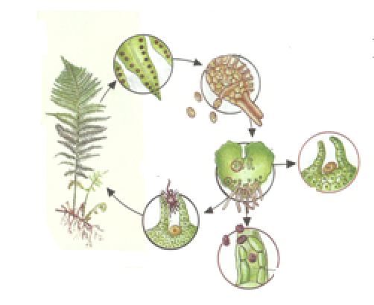
nabídka: příchytná vlákna, prokel,
výtrusnice krytá ostěrou,
listy s výtrusnicemi, plazivé oddenky,kupky výtrusnic

5
4
6. Doplň pojmy:

nabídka: list kapradiny, samičí pohlavní orgány, samčí pohlavní orgány, samičí pohlavní buňka, samčí pohlavní buňka, prokel, výtrusnice s výtrusy, oplození
Výtrusné rostliny
1
2
3
1. Napiš tři skupiny výtrusných rostlin:
1.
2.
3.
2. Správně přiřaď druhová jména, spoj pojem s obrázkem:
1. přeslička
2. plavuň
3. vranec
4. kapraď
5. osladič
6. sleziník
7. papratka
8. přeslička

3. Doplň chybějící slova do textu:
Plavuně jsou rostliny na Zemi.
Na stonku rostou drobné čárkovité listy s
žilkou. Výtrusnicové klasy obsahují . Plavuně rostou ve
smrkových a lesích. Patří mezi druhy.
Přesličky mají nezelenou lodyhu a letní lodyhu.
4. Popiš stavbu přesličky:
1
1.
2.
3.
4.
5.
6.
7.
6
7
5
4
3
2
1

5. Popiš stavbu kapradiny:
1.
2.
3.
4.
5.
6.
2
3
4
6
5

6. Doplň pojmy:

Výtrusné rostliny
1
2
3
1. Napiš tři skupiny výtrusných rostlin:
1. přesličky
2. plavuně
3. kapradiny
nabídka: plavuně, kapradiny, přesličky
2. Správně přiřaď druhová jména, spoj pojem s obrázkem:
1. přeslička rolní
2. plavuň vidlačka
3. vranec jedlový
4. kapraď samec
5. osladič obecný
6. sleziník routička
7. papratka samičí
8. přeslička lesní
nabídka: routička, vidlačka, jedlový, samičí, obecný, rolní, samec, lesní
3. Doplň chybějící slova do textu:
Plavuně jsou nejstarší rostliny na Zemi.
Na nečlánkovaném stonku rostou drobné čárkovité listy s jednou žilkou.
Výtrusnicové klasy obsahují výtrusy. Plavuně rostou ve smrkových a borových
lesích. Patří mezi ohrožené druhy.
Přesličky mají nezelenou jarní lodyhu a zelenou letní lodyhu.
nabídka: ohrožené, jednou, borových, nejstarší, nečlánkovaném, výtrusy, jarní, zelenou
4. Popiš stavbu přesličky:
1
1. výtrusnicový klas
2. dutý stonek
3. plazivé oddenky
4. jarní lodyha
5. letní lodyha
6. čárkovité listy
7. výtrusy
7
6
5
4
3
2
nabídka: výtrusnicový klas, letní lodyha, výtrusy, jarní lodyha, dutý stonek, čárkovité listy, plazivé oddenky
1
5. Popiš stavbu kapradiny:
1. prokel
2. listy s výtrusnicemi
3. kupky výtrusnic
4. plazivé oddenky
5. příchytná vlákna
6. výtrusnice krytá ostěrou
6
3
2
nabídka: příchytná vlákna, prokel,
výtrusnice krytá ostěrou,
listy s výtrusnicemi, plazivé oddenky,kupky výtrusnic
výtrusnice s výtrusy
5
4
6. Doplň pojmy:
samičí pohlavní orgány
samičí pohlavní buňka
list kapradiny
samčí pohlavní buňka
prokel

samčí pohlavní orgány
oplození

nabídka: list kapradiny, samičí pohlavní orgány, samčí pohlavní orgány, samičí pohlavní buňka, samčí pohlavní buňka, prokel, výtrusnice s výtrusy, oplození

